

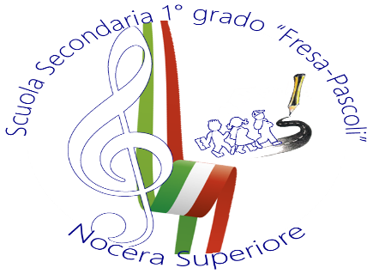

Distretto Scolastico N° 53 – Nocera Inferiore (SA)
Scuola Secondaria di 1°grado
“FRESA - PASCOLI”
Viale Europa ~ 84015 Nocera Superiore (SA)
 081 933111 Telefax: 081 936230 C.F.: 94041550651 Cod: Mecc.: SAMM28800N
samm28800n@istruzione.itwww.fresapascoli.gov.it
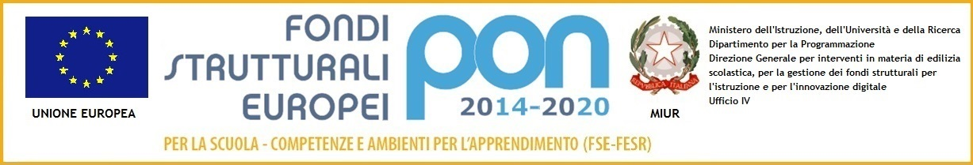

A tutti i docenti
Ai gruppi classe
Al I CIRCOLO DIDATTICO di Nocera Superiore
Sul web

Oggetto:Modalità di adesione e partecipazione all’evento 3° GLOBAL STRIKE FOR FUTURE – pianificazione attività didattica per il 27 settembre.

Facendo seguito alla circolare MIUR in oggetto,
Visti i PTOF delle scuole,
Sentiti i Consigli di Circolo /Istituto,

Si dispone che per la giornata del 27 settembre 2019 le attività didattiche-educative sono così determinate:
8.00/11.00 Nei rispettivi ambienti di apprendimento i docenti e gli alunni si confronteranno sui temi ambientali.
Ore 11.00 Gli alunni che vorranno aderire all’iniziativa che si terrà nell’ARENA MAZZINI a partire dalle ore 11.30 saranno accompagnati dai rispettivi genitori sotto loro vigilanza e responsabilità . Da rilevare anche l’assenza dal tempo Scuola dalle ore 11.00 alle 13.00, nella giornata del 27 settembre è giustificata come da Circ. MIUR del 23 settembre 2019.
Gli alunni che rimarranno a scuola continueranno a contestualizzare la tematica ambientale con modalità di riflessione/ricerca-azione con approccio euristico ed ermeneutico.

LINEE PROGETTUALI e MOTIVAZIONE DELL’ADESIONE.

I fatti incresciosi e drammatici dell’ulteriore ecatombe ambientale ci fanno riflettere sul fatto che la scuola dell’autonomia e del sistema integrato insieme al mondo ed alla società che ci circonda deve sempre più avviarsi ad un superamento in senso pluralistico di tendenze assimilatorie e omologanti e avere una concezione aperta e relazionale del concetto di cultura. In questa necessità la tutela ambientale è pensata come valore positivo e fonte di arricchimento reciproco per tutti gli alunni. La cultura è vista come qualcosa di dinamico e processuale che si costruisce nel rapporto con l’ambiente. In questo quadro il ruolo di tutti i governi e delle agenzie formative ed educative è quello di “facilitatore sulla tutela ambientale” che evita la deriva ghettizzante e favorisce il consolidamento della Scuola oasi.
La scuola diventa oasi se si guardano le cose da un punto di vista interculturale, se apre le sue porte per creare uno spazio ospitale dove offrire ristoro e accoglienza a chi fuori vive una condizione di marginalità e discriminazione.
In conclusione si può affermare che la tematica ambientale va vista come una potenziale risorsa e non come un problema risolvibile attraverso risposte logiche e burocratiche. In questo senso la scuola dovrà lavorare per un progetto globale che consenta processi di effettiva integrazione ambientale. La scuola dovrà sempre più configurarsi come una comunità educante ed educativa, una scuola aperta, compartecipata, condivisa, giusta, nella quale le riflessione ambientali siano viste e diventino risorse in più per la persona stessa e per gli altri.
Il rispetto dell’ambiente si pone oggi come un progetto di sfida rispetto alla società complessa, in cui ciascuno di noi è chiamato a svolgere il proprio ruolo propositivo.

